«День кошек»
1 Марта – это не только первый день весны, но и замечательный праздник – Всемирный день кошек.
В старшей группе детского сада этот день был посвящен пушистым, подвижным, ласковым животным – кошкам. Воспитанники группы с удовольствием отметили этот праздник: познакомились с историей его возникновения, побеседовали о домашних кошках. Дети узнали о том, что помимо «эстетического удовольствия» кошки выполняют ряд полезных для человека функций: они отлично истребляют грызунов, лечат некоторые заболевания, дарят море позитивных эмоций. А люди должны заботиться о них, кормить, ухаживать.
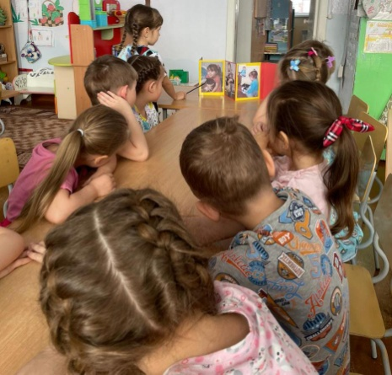
Проведенное мероприятие помогает воспитывать у детей доброе и заботливое отношение к домашним животным.
